**UNIVERSIDAD CENTROAMERICANA  
JOSÉ SIMEÓN CAÑAS**



**PARTE GRUPAL**

**TALLER 1**

**CATEDRÁTICO:**

**ING. PEDRO RENE GOMEZ FUENTES**

**GRUPO NO. 5**

**PRESENTADO POR:**

Rodrigo Enrique Diaz Cárdenas 00156118

Geovany Javier Ardón Vega 00118618

Ricardo José Miranda Avalos 00107418

Nelson Manuel Flamenco Navarro 00088113

**ANTIGUO CUSCATLÁN, LUNES 16 DE ABRIL 2022**

**PROBLEMAS DE LOGICA**

1- Seis amigos desean pasar sus vacaciones juntos y deciden, cada dos, utilizar diferentes medios de transporte; sabemos que Alejandro no utiliza el coche ya que éste acompaña a Benito que no va en avión. Andrés viaja en avión. Si Carlos no va acompañado de Darío ni hace uso del avión, ¿En qué medio de transporte llega a su destino Tomás?

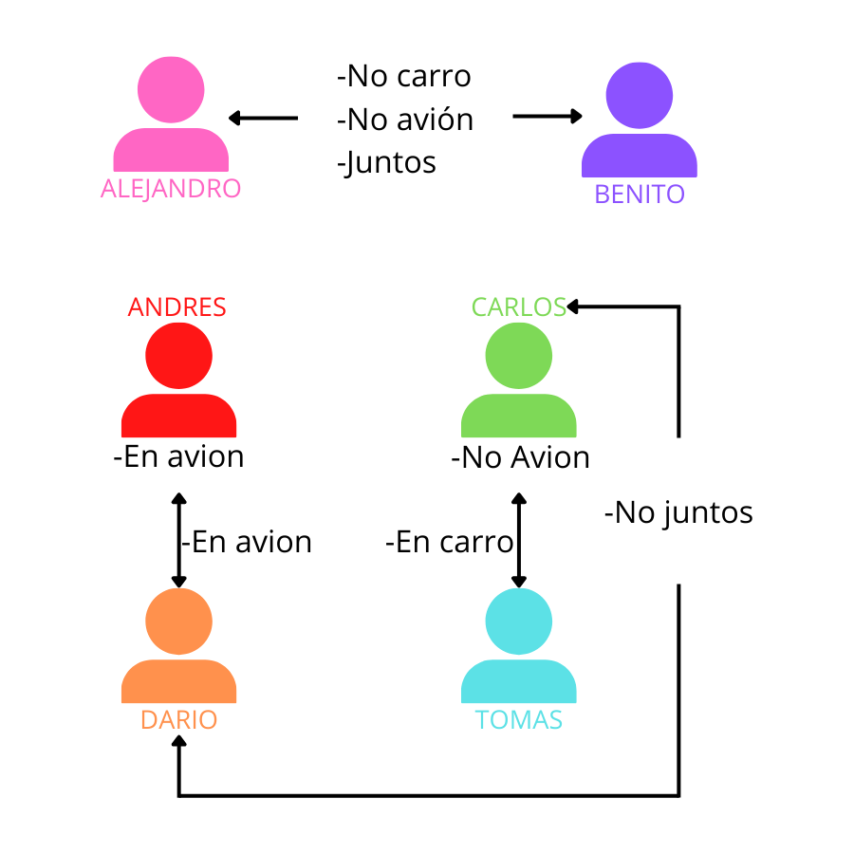

R/Tomas va en carro

2-Tres naipes, sacados de una baraja francesa, yacen boca arriba en una fila horizontal. A la derecha de un Rey hay una o dos Damas. A la izquierda de una Dama hay una o dos Damas. A la izquierda de un corazón hay una o dos picas. A la derecha de una pica hay una o dos picas. Dígase de qué tres cartas se tratan.

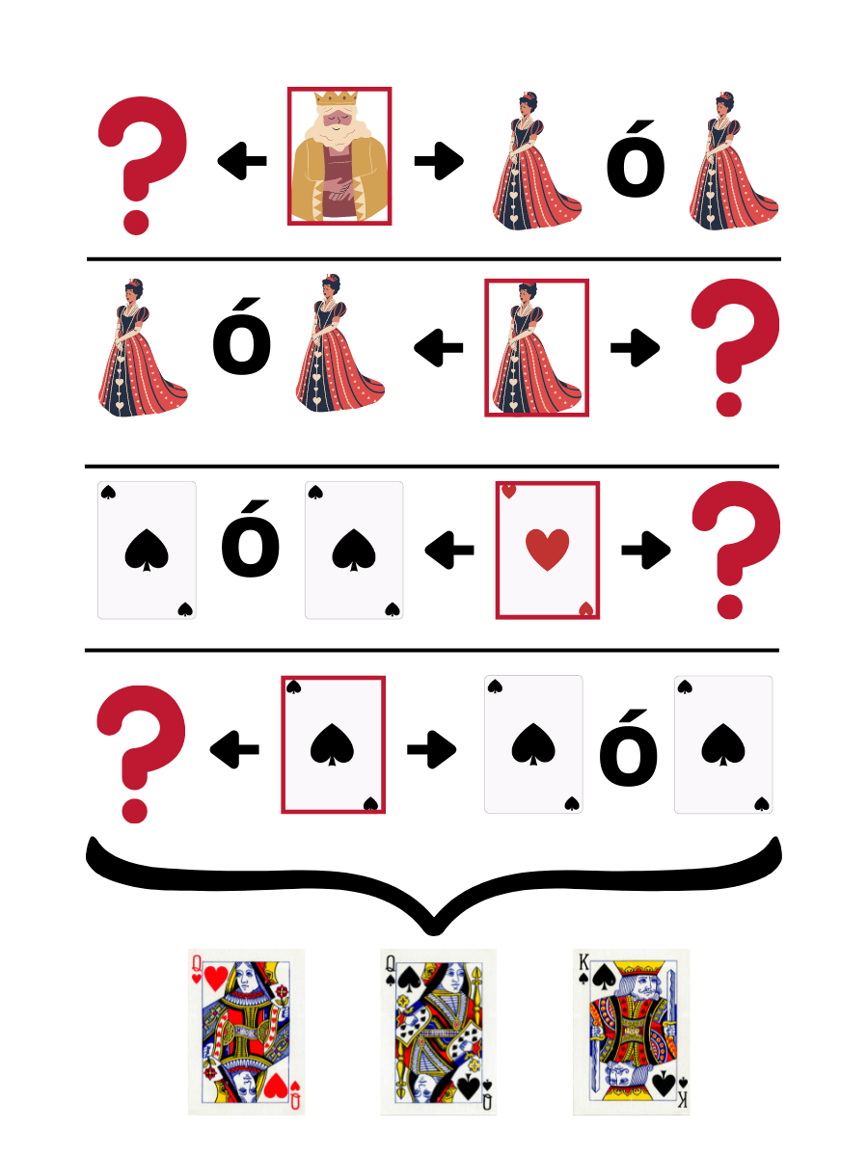

R/Seria la primera carta la dama de corazones, la segunda la dama de picas y la tercera el rey de picas.

3-En una calle hay cinco casas, cada una de un color distinto. En cada casa vive una persona de distinta nacionalidad. Cada dueño bebe un único tipo de bebida, fuma una sola marca de cigarrillos y tiene una mascota diferente a sus vecinos. ¿Quién es el dueño del pez?

El británico vive en la casa roja.

El sueco tiene un perro como mascota.

El danés toma té.

El noruego vive en la primera casa.

El alemán fuma Prince.

La casa verde está inmediatamente a la izquierda de la blanca.

El dueño de la casa verde bebe café.

El propietario que fuma Pall Mall cría pájaros.

El dueño de la casa amarilla fuma Dunhill.

El hombre que vive en la casa del centro bebe leche.

El vecino que fuma Blends vive al lado del que tiene un gato.

El hombre que tiene un caballo vive al lado del que fuma Dunhill.

El propietario que fuma Bluemaster toma cerveza.

El vecino que fuma Blends vive al lado del que toma agua.

El noruego vive al lado de la casa azul

R/**De aquí partimos de los hechos totalmente independientes o que nos aportan información a partir de los datos que ya se nos dan.**

1-El noruego vive en la primera casa.

2-El hombre que vive en la casa del centro bebe leche.

3-El noruego vive al lado de la casa azul.

**De estos surge la siguiente tabla con los datos iniciales.**

|  |  |  |  |  |  |
| --- | --- | --- | --- | --- | --- |
|  | CASA 1 | CASA 2 | CASA 3 | CASA 4 | CASA 5 |
| nacionalidad | NORUEGO |  |  |  |  |
| bebida |  |  | LECHE |  |  |
| fuma |  |  |  |  |  |
| mascota |  |  |  |  |  |
| color |  | AZUL |  |  |  |

**Ahora empezamos a asociar información o datos de los hechos que se nos dieron, con el conocimiento que tenemos en la tabla.**

4-El dueño de la casa verde bebe café.

5-La casa verde está inmediatamente a la izquierda de la blanca.

**Sabiendo esa información tenemos los siguientes datos, aunque sin saber dónde se ubican.**

|  |  |
| --- | --- |
| café |  |
| verde | blanca |

**De ahí volvemos a buscar datos que sean independientes.**

6-El británico vive en la casa roja.

6-El dueño de la casa amarilla fuma Dunhill.

**Sabemos que la en la casa verde y blancas deben estar juntas, no puede ser la primera casa ya que ahí vive el noruego, tampoco puede ser la segunda ya que esta se sabe que es de color azul. Así nos queda solamente las casas 3, 4 y 5 pero, en la casa 3 ya sabemos que bebe leche. Así que la casa verde y blancas que deben estar juntos serán las 4 y 5 respectivamente. A esto sumándole los datos del británico que por eliminación de opciones viviría en la casa 3.**

**Y como nuevo hecho que se sabría por eliminación, la única casa sin color seria la primera, esta seria la amarilla y fumaria Dunhill, que pertenecen al noruego.**

|  |  |  |  |  |  |
| --- | --- | --- | --- | --- | --- |
|  | CASA 1 | CASA 2 | CASA 3 | CASA 4 | CASA 5 |
| nacionalidad | NORUEGO |  | BRITANICO |  |  |
| bebida |  |  | LECHE | CAFÉ |  |
| fuma | DUNHILL |  |  |  |  |
| mascota |  |  |  |  |  |
| color | AMARILLA | AZUL | ROJA | VERDE | BLANCO |

**Ahora tenemos nuevas características para buscar en los enunciados, es así como llegamos a este:**

7-El hombre que tiene un caballo vive al lado del que fuma Dunhill.

**Ya que el noruego es el que fuma Dunhill y como vive en la primera casa solo tienen un “al lado” disponible. Quedando así la tabla:**

|  |  |  |  |  |  |
| --- | --- | --- | --- | --- | --- |
|  | CASA 1 | CASA 2 | CASA 3 | CASA 4 | CASA 5 |
| nacionalidad | NORUEGO |  | BRITANICO |  |  |
| bebida |  |  | LECHE | CAFÉ |  |
| fuma | DUNHILL |  |  |  |  |
| mascota |  | CABALLO |  |  |  |
| color | AMARILLA | AZUL | ROJA | VERDE | BLANCO |

**Llegamos a la parte mas complicada del proceso ya que tenemos que asumirles hechos a personas sin saber la posición de sus casas.**

**Tomando en cuenta el siguiente enunciado:**

8-El propietario que fuma Bluemaster toma cerveza.

**Y que las únicas casas sin saber que fuman o toman son las 2 y la 5. Pero teniendo estas dos condicionales que nos proporcionan los enunciados:**

8-El alemán fuma Prince.

8-El danés toma té.

**No podría ser ni el alemán ni el noruego porque se sabe que fuman otra cosa, tampoco podría ser ni el danés ni el británico porque se menciona que toma otra cosa. Entonces la única persona que nos queda libre es el SUECO el cual se le asume que fuma Blumaster y bebe cerveza… pero nos queda la incógnita de donde vive.**

**Pero poseemos un hecho el cual menciona que el sueco, el cual es:**

9-El sueco tiene un perro como mascota.

**Entonces la única casa que cumple con los espacios libres de “nacionalidad, bebida, fuma y mascota” es la quita casa, así que rellenamos los datos de la siguiente manera.**

|  |  |  |  |  |  |
| --- | --- | --- | --- | --- | --- |
|  | CASA 1 | CASA 2 | CASA 3 | CASA 4 | CASA 5 |
| nacionalidad | NORIUEGO |  | BRITANICO |  | SUECO |
| bebida |  |  | LECHE | CAFÉ | CERVEZA |
| fuma | DUNHILL |  |  |  | BLUEMASTER |
| mascota |  | CABALLO |  |  | PERRO |
| color | AMARILLA | AZUL | ROJA | VERDE | BLANCO |

**Teniendo esos datos podemos partir a analizar los siguientes enunciados.**

9-El danés toma té.

**Este específicamente nos da los siguientes datos de la tabla ya que la única casa que no tiene “nacionalidad y bebida”, es la segunda, quedando la tabla de la siguiente manera.**

|  |  |  |  |  |  |
| --- | --- | --- | --- | --- | --- |
|  | CASA 1 | CASA 2 | CASA 3 | CASA 4 | CASA 5 |
| nacionalidad | NORIUEGO | DANES | BRITANICO |  | SUECO |
| bebida |  | TE | LECHE | CAFÉ | CERVEZA |
| fuma | DUNHILL |  |  |  | BLUEMASTER |
| mascota |  | CABALLO |  |  | PERRO |
| color | AMARILLA | AZUL | ROJA | VERDE | BLANCO |

**Ahora la única casa que no tiene la nacionalidad seria la cuarta, osea, seria la casa del alemán y a esto asumirle el siguiente enunciado.**

10-El alemán fuma Prince.

|  |  |  |  |  |  |
| --- | --- | --- | --- | --- | --- |
|  | CASA 1 | CASA 2 | CASA 3 | CASA 4 | CASA 5 |
| nacionalidad | NORIUEGO | DANES | BRITANICO | ALEMAN | SUECO |
| bebida |  | TE | LECHE | CAFÉ | CERVEZA |
| fuma | DUNHILL |  |  | PRINCE | BLUEMASTER |
| mascota |  | CABALLO |  |  | PERRO |
| color | AMARILLA | AZUL | ROJA | VERDE | BLANCO |

**Ahora partiendo del siguiente enunciado:**

11-El propietario que fuma Pall Mall cría pájaros.

**La única casa que no tiene el dato de lo que fuma o que mascota posee es la tercera, dejando la tabla con los siguientes datos.**

|  |  |  |  |  |  |
| --- | --- | --- | --- | --- | --- |
|  | CASA 1 | CASA 2 | CASA 3 | CASA 4 | CASA 5 |
| nacionalidad | NORIUEGO | DANES | BRITANICO | ALEMAN | SUECO |
| bebida |  | TE | LECHE | CAFÉ | CERVEZA |
| fuma | DUNHILL |  | PALLMALL | PRINCE | BLUEMASTER |
| mascota |  | CABALLO | PAJAROS |  | PERRO |
| color | AMARILLA | AZUL | ROJA | VERDE | BLANCO |

**Teniendo la información completa de la casa 3 y 5.**

**Partiendo del siguiente enunciado:**

12-El vecino que fuma Blends vive al lado del que toma agua.

**No sabemos quién fuma Blends, pero solo tenemos una persona en la tabla sin saber que fuma, así que se le asigna esa marca de cigarros. ADEMAS, la única casa que esta a la par sin bebida seria la primera del noruego, a la cual se le asigna la bebida de agua. Quedado la tabla así:**

|  |  |  |  |  |  |
| --- | --- | --- | --- | --- | --- |
|  | CASA 1 | CASA 2 | CASA 3 | CASA 4 | CASA 5 |
| nacionalidad | NORIUEGO | DANES | BRITANICO | ALEMAN | SUECO |
| bebida | AGUA | TE | LECHE | CAFÉ | CERVEZA |
| fuma | DUNHILL | BLENDS | PALLMALL | PRINCE | BLUEMASTER |
| mascota |  | CABALLO | PAJAROS |  | PERRO |
| color | AMARILLA | AZUL | ROJA | VERDE | BLANCO |

**Quedándonos así solamente 2 alternativas, la cual será resuelta por la ultimo de los enunciados, el cual es:**

13-El vecino que fuma Blends vive al lado del que tiene un gato.

**Y la única persona que esta a la par del que fuma Blends es la casa del noruego osea, la primera, Sabiendo así quien cría los peces porque sería el único dato que nos falta.**

|  |  |  |  |  |  |
| --- | --- | --- | --- | --- | --- |
|  | CASA 1 | CASA 2 | CASA 3 | CASA 4 | CASA 5 |
| nacionalidad | NORIUEGO | DANES | BRITANICO | ALEMAN | SUECO |
| bebida | AGUA | TE | LECHE | CAFÉ | CERVEZA |
| fuma | DUNHILL | BLENDS | PALLMALL | PRINCE | BLUEMASTER |
| mascota | GATO | CABALLO | PAJAROS | PECES | PERRO |
| color | AMARILLA | AZUL | ROJA | VERDE | BLANCO |

**PROBLEMAS DE PROGRAMACIÓN**

1- Se desea saber si un número es “super par”. Si un número tiene un solo dígito, entonces es “super par” si el número es par. Si tiene 2 o más dígitos, es “super par” si la suma de sus dígitos es par.

**La siguiente solución fue escrita en JavaScript**

function SuperPar(num) {

  let message;

  //Condicional para saber si lo que se ingreso fueron números

  if (typeof num === "number") {

    //Se valida que el numero ingresado no sea 0

    if (num !== 0) {

      //Si limpia por cualquier espacio

      num.toString().trim;

      let digitos = num.toString().length; //vemos la cantidad de digitos

      let residuo; //Se crea variable donde se almacenara el residuo

      if (digitos === 1) {

        residuo = num % 2;

        residuo === 0

          ? (message = "El numero " + num + " es ¡SUPER PAR!")

          : (message = "El numero " + num + " no es super par");

      } else if (digitos > 1) {

        let numString = num.toString();

        let arrayNumString = numString.split("");

        let nuevoNumAcumulado = 0;

        for (let i in arrayNumString) {

          nuevoNumAcumulado += parseInt(arrayNumString[i]);

        }

        console.log(nuevoNumAcumulado);

        residuo = nuevoNumAcumulado % 2;

        residuo === 0

          ? (message = "El numero " + num + " es ¡SUPER PAR!")

          : (message = "El numero " + num + " no es super par");

      } else {

        message = "Debe ingresar algun numero";

      }

    } else {

      message = "Debe ingresar solamente numeros diferentes a 0";

    }

  } else {

    message = "Debe ingresar solamente numeros";

  }

  return alert(message);

}

2- Toma un número, y verifica si cada dígito es divisible por el dígito a su izquierda. Se desea un arreglo que contenga el resultado booleano. Pista: el primer booleano siempre será falso.

**La siguiente solución fue escrita en JavaScript**

function NumDivisible(num){

  let message;

  //Condicional para saber si lo que se ingreso fueron numeros

  if (typeof num === "number") {

    //Se valida que el numero ingresado no sea 0

    if (num !== 0) {

      //Si limpia por cualquier espacio

      num.toString().trim;

      let digitos = num.toString().length; //vemos la cantidad de digitos

      let residuo; //Se crea variable donde se alamacenara el residuo

      if (digitos === 1) {

        message = "El numero " + num + " debe tener almenos 2 digitos"

      } else if (digitos > 1) {

        let numString = num.toString();

        let arrayNumString = numString.split("");

        let arrayContenedor = [false];

        let numeroMasUno = 1;

        for (let i in arrayNumString) {

          residuo = parseInt(arrayNumString[numeroMasUno]) % parseInt(arrayNumString[i])

          result = residuo === 0 ? true : false;

          numeroMasUno++

          arrayContenedor.push(result)

        }

        arrayContenedor.pop()

        console.log(arrayContenedor);

        message = 'Este es el arreglo de resultados: \n' +arrayContenedor;

      } else {

        message = "Debe ingresar algun numero";

      }

    } else {

      message = "Debe ingresar solamente numeros diferentes a 0";

    }

  } else {

    message = "Debe ingresar solamente numeros";

  }

  return alert(message);

}